Вариант № 24

**ТЕМА «ФИЗИЧЕСКИЕ СВОЙСТВА НЕФТИ И НЕФТЯНЫХ ФРАКЦИЙ»**

**Лабораторная работа «Определение кинематической вязкости»**

Для определения кинематической вязкости применяют вискозиметр Пинкевича .Сущность метода определения кинематической вязкости с помощью вискозиметра Пинкевича заключается в измерении времени истечения определенного объема испытуемой жидкости под влиянием силы тяжести при постоянной температуре.

Кинематическая вязкость является произведением измеренного времени истечения и постоянной вискозиметра.

Заполненный нефтепродуктом вискозиметр устанавливают строго вертикально в термостат с дистиллированной водой заданной температуры (контролируют уровень воды). Выдерживают вискозиметр в термостате 15 мин для достижения температурного равновесия. **Температура воды в термостате не должна изменяться на протяжении всех измерений.**

С помощью резиновой груши (откачав часть воздуха из вискозиметра) устанавливают уровень нефтепродукта (**моторного масла**), примерно, на середине резервуара **3.** Далее отсоединяют резиновую грушу от шланга и нефтепродукт начнет вытекать из резервуара **3** в резервуар **4.** В тот момент, когда уровень жидкости достигнет метки **А,** включают секундомер и останавливают его при достижении уровнем нефтепродукта метки **В.** Время, отмеченное по секундомеру записывают с точностью до 0,2 сек. Определение времени проводят четыре раза.

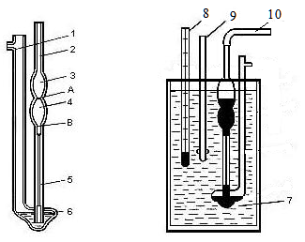

|  |  |
| --- | --- |
| Рис.1. вискозиметр Пинкевича |  |
| А – верхняя метка; | 5 – капилляр; |
| В – нижняя метка; | 7 – термостат (баня); |
| 1 – широкое колено; | 8 – термометр; |
| 2 – узкое колено; | 9 – мешалка; |
| 3, 4, 6 – расширительные емкости  (шарики); | 10 – шланг для присоединения резиновой груши. |

Кинематическую вязкость при температуре определения находят по формуле:

νt = С τt ;

гдеτt – время истечения **(среднеарифметическое значение нескольких измерений, с)** нефтепродукта в объеме V;

#### С – калибровочная постоянная вискозиметра, рассчитываемая по формуле ,вносится в паспорт на вискозиметр на заводе-изготовителе

#### r – радиус капилляра;

#### L – длина капилляра;

#### h – высота столба жидкости;

#### V– объем жидкости в резервуаре 4(от метки А до метки В).

Данные заносят в таблицу и строят график зависимости кинематической вязкости от температуры:

|  |  |  |  |  |  |  |
| --- | --- | --- | --- | --- | --- | --- |
| Температура,0С | Время истечения,с | | | | | νt |
| 1-е измерение | 2-е измерение | 3-е измерение | 4-е измерение | среднеарифметическое |
|  |  |  |  |  |  |  |
|  |  |  |  |  |  |  |
|  |  |  |  |  |  |  |

|  |  |  |  |  |  |  |  |  |  |  |  |  |  |  |  |  |  |
| --- | --- | --- | --- | --- | --- | --- | --- | --- | --- | --- | --- | --- | --- | --- | --- | --- | --- |
| Вариант | калибровочная постоянная вискозиметра, мм2/с2 | Температура 200С | | | | Температура 400С | | | | Температура 700С | | | | Температура 900С | | | |
| τ1,с | τ2,с | τ3,с | τ4,с | τ1,с | τ2,с | τ3,с | τ4,с | τ1,с | τ2,с | τ3,с | τ4,с | τ1,с | τ2,с | τ3,с | τ4,с |
| 24. | 0,3636 | 883,31 | 883,70 | 883,02 | 883,09 | 564,18 | 564,27 | 564,08 | 564,09 | 331,10 | 330,11 | 330,09 | 329,72 | 248,11 | 248,81 | 248,47 | 248,09 |
|  |

**КОНТРОЛЬНЫй ВОПРОС**

1. Как влияет температура на вязкость.

**ЗАДАЧа**

Кинематическая вязкость масляной фракции при 200 0С – 2,5 мм2/с, при 5 0С – 2000 мм2/с. Определить кинематическую вязкость данной фракции при 100 0С.

* изучить методики проведения четырех предложенных Вашим вариантом лабораторных работ;
* провести расчеты искомых величин согласно ЦЕЛИ лабораторной работы (вариант для расчета = номеру варианта лабораторных работ);
* ответить на вопросы, предложенные Вашим вариантом лабораторных работ;
* решить задачу, предложенную для Вашего варианта

**Методические указания к лабораторной работе**

Цель работы

Экспериментально установить влияние температуры на кинематическую вязкость моторного масла.

Основные теоретические положения

Вязкость это свойство жидкостей (газов) оказывать сопротивление при перемещении одной части жидкости относительно другой. Сопротивление сдвигу пропорционально градиенту скорости в направлении нормали к потоку жидкости, что выражается уравнением Ньютона:



где

F — внешняя тангенциальная сила;

S — площадь слоев жидкости, между которыми происходит сдвиг;

η — коэффициент трения или вязкости;

 — изменение скорости слоев жидкости, удаленных на расстояние (y2-y1).

Различают динамическую, кинематическую и условную вязкости. Стандартное обозначение для динамической вязкости **μ** (мю) иногда **η** (эта). **Динамическая вязкость *η*** определяется по закону Пуазейля и выражается формулой



где r — радиус капилляра, через который происходит истечение жидкости, см;

L — длина капилляра, см;

*P* — давление, под которым жидкость поступает в трубку, г/см2;

*V* — объем жидкости, мл;

τ— время истечения жидкости, с.

Таблица 1.1.

Единицы измерения динамической вязкости

|  |  |  |  |  |  |
| --- | --- | --- | --- | --- | --- |
| Единицы | Санти-пуаз  (сП) | Пуаз  [г/(см·с)] | кг/(м·с) | кг·с/м2 | Па·с |
| Сантипуаз (сП) | 1 | 10-2 | 10-3 | 1,02·10-4 | 10-3 |
| Пуаз [г/(см·с)] | 102 | 1 | 10-1 | 1,02·10-2 | 10-1 |
| Па·с[кг/(м·с)] | 103 | 10 | 1 | 1,02·10-1 | 1 |
| кг·с/м2 | 9,81·103 | 9,81·102 | 9,81 | 1 | 9,81 |

**Кинематической вязкостью** **νt** (ню) называют отношение динамической вязкости при данной температуре к плотности вещества (**ρt**) при той же тем­пературе:



Таблица 1.2.

Единицы измерения кинематической вязкости

|  |  |  |  |
| --- | --- | --- | --- |
| Единицы | мм2/с (сСт) | см2/с (Ст) | м2/с |
| мм2/с (сСт) | 1 | 10-2 | 10-6 |
| см2/с (Ст) | 102 | 1 | 10-4 |
| м2/с | 106 | 104 | 1 |

**Условная вязкость** (**ВУ**) представляет собой отношение времени исте­чения определенного объема исследуемого продукта ко времени исте­чения такого же объема дистиллированной воды при температуре 200С (ГОСТ 6258-85). Условную вязкость измеряют градусами условной вязкости (0ВУ). Если испытание проводится на  вискозиметрах Сейболта и Редвуда, условная вязкость определяется в секундах Сейболта и секундах Редвуда.

Марки отечественных моторных масел начинаются с буквы **М** (моторное), за которой указывается класс вязкости (для всесезонных масел - двойное обозначение, разделенное знаком дроби) и завершается буквенным обозначением группы по эксплуатационным качествам (**А, Б, В, Г, Д, Е**) с индексом **1** — для бензиновых, или **2** — для дизельных двигателей.

Если после буквы цифр нет, это означает, что данный сорт масла приемлем для тех и других двигателей. Введение в состав всесезонного масла загустителей улучшает его свойства во всем интервале температур, от отрицательных при пуске двигателя до рабочей. В маркировке загуститель обозначается строчной буквой **«з».**

Классификация SAE(Американского общества автомобильных инженеров)

Масла делятся на **летние**, **зимние (** обозначают буквой "W") и **всесезонные**.

SAE разделяет моторные масла на классы, отличающиеся по вязкостно-температурным характеристикам. Типичные обозначения зимних масел - **0W**, **5W**, **10W**, **15W**, **20W** и **25W**, летних - **20**, **30**, **40** и **50**. Чем ниже число, указывающее класс зимнего масла, тем ниже температура, при которой масло сохраняет работоспособность. Чем больше число в классе **летнего масла**, тем при более высоких температурах масло остается вязким, сохраняя устойчивую масляную пленку между трущимися деталями.

Класс вязкости **всесезонного масла** обозначают через тире, например **10W-40**; причем, чем больше разница первого и второго чисел в обозначении, тем в большем диапазоне температур может работать это масло.

Таблица 1.3.

Рабочий диапазон моторных масел

|  |  |
| --- | --- |
| Значение вязкости по SAE | Рабочий диапазон темпеpатуp, 0С |
| 5W - 20 | -40 ...... -10 |
| 5W - 30 | -40 ...... +10 |
| 5W - 40 | -40 ...... +20 |
| 5W - 50 | -40 ...... +10/+20 |
| 10W - 30 | -30/-20 ...... +40 |
| 10W - 40 | -30 ...... +50 |
| 10W - 50 | -30 ...... +50 |
| 15W - 40 | -22/-15 ...... +50 |
| 15W - 50 | -22 ...... +50 |
| 20W - 40 | -10 ...... +50 |
| 20W - 50 | -10 ...... +50 |

Классификация API (Американского нефтяного института) связывает эксплуатационные свойства масел с условиями работы двигателя.

Условия применения масел обозначаются двумя буквами: **первая** определяет тип двигателя («**S»** – Service, бензиновый, «**С»** –Commercial, дизель), **вторая** (**А**, **В**, **С**, **D**, **E**, **F**, **G**, **H**) - уровень эксплуатационных свойств моторного масла. Причем условия применения масла ужесточаются соответственно возрастанию порядкового номера буквы в алфавите. Масла классов **SA** и **CA** предназначены для нефорсированных двигателей, сконструированных до 70-х годов, работающих с легкими нагрузками. А масла классов **SH** и **CD** - для высокофорсированных многоклапанных двигателей и двигателей с наддувом работающих в тяжелых условиях эксплуатации при высоких нагрузках (модели выпуска с 1989 года).

Экспериментальная часть работы

Для определения кинематической вязкости применяют вискозиметр Пинкевича (рис.1) .Сущность метода определения кинематической вязкости с помощью вискозиметра Пинкевича заключается в измерении времени истечения определенного объема испытуемой жидкости под влиянием силы тяжести при постоянной температуре.

Кинематическая вязкость является произведением измеренного времени истечения и постоянной вискозиметра.

Заполненный нефтепродуктом вискозиметр устанавливают строго вертикально в термостат с дистиллированной водой заданной температуры (контролируют уровень воды). Выдерживают вискозиметр в термостате 15 мин для достижения температурного равновесия. **Температура воды в термостате не должна изменяться на протяжении всех измерений.**

С помощью резиновой груши (откачав часть воздуха из вискозиметра) устанавливают уровень нефтепродукта (моторного масла), примерно, на середине резервуара **3.** Далее отсоединяют резиновую грушу от шланга и нефтепродукт начнет вытекать из резервуара **3** в резервуар **4.** В тот момент, когда уровень жидкости достигнет метки **А,** включают секундомер и останавливают его при достижении уровнем нефтепродукта метки **В.** Время, отмеченное по секундомеру записывают с точностью до 0,2 сек. Определение времени проводят четыре раза.



|  |  |
| --- | --- |
| Рис.1. вискозиметр Пинкевича |  |
| А – верхняя метка; | 5 – капилляр; |
| В – нижняя метка; | 7 – термостат (баня); |
| 1 – широкое колено; | 8 – термометр; |
| 2 – узкое колено; | 9 – мешалка; |
| 3, 4, 6 – расширительные емкости  (шарики); | 10 – шланг для присоединения резиновой груши. |

Кинематическую вязкость при температуре определения находят по формуле:

νt = С τt ;

гдеτt – время истечения **(среднеарифметическое значение нескольких измерений, с)** нефтепродукта в объеме V;

#### С – постоянная вискозиметра, рассчитываемая по формуле

#### r – радиус капилляра;

#### L – длина капилляра;

#### h – высота столба жидкости;

#### V– объем жидкости в резервуаре 4(от метки А до метки В).

Данные заносят в таблицу:

|  |  |  |  |  |  |  |
| --- | --- | --- | --- | --- | --- | --- |
| Температура,0С | Время истечения,с | | | | | νt |
| 1-е измерение | 2-е измерение | 3-е измерение | 4-е измерение | среднеарифметическое |
|  |  |  |  |  |  |  |
|  |  |  |  |  |  |  |
|  |  |  |  |  |  |  |

Расчетная часть работы

.

1. По «Номограмме для определения вязкости смазочных масел в зависимости от температуры» определите кинематическую вязкость данного масла при 00С , 500С и при 1000С (Приложение 5).
2. Определите по «Номограмме для определения вязкости смазочных масел в зависимости от температуры» условную вязкость данного нефтепродукта при температурах **–** t1,t2, (-200С), 00С, 500С,1000С и при 2000С (Приложение 5).
3. Постройте график зависимости кинематической вязкости от температуры.
4. По номограмме «Для определения индекса вязкости смазочных масел» определить индекс вязкости данного масла (Приложения 8 и 9).
5. По номограмме «Для определения вязкости смесей нефтепродуктов» определить вязкость смеси, состоящую на ¼ из испытуемого масла и на ¾ из масла с вязкостью при 1000С 500мм2/с (Приложения 6 и 7).
6. Рассчитайте молекулярную массу данного масла по формуле Крэга, предварительно определив  по известной согласно таблице (Приложение 1). «Для пересчета  в  и наоборот».



1. По номограмме «Для определения молекулярной массы нефтяных фракций в зависимости от вязкости» определите молекулярную массу испытуемого масла (Приложение 10).
2. Сделаете вывод о влиянии температуры на вязкость моторного масла.

Анализ результатов лабораторной работы

Сделайте вывод о влиянии температуры на вязкость исследуемого нефтепродукта.

ПРИЛОЖЕНИЕ **5.**

Номограмма Семенидо для определения вязкости нефтепродуктов

# в зависимости от температуры

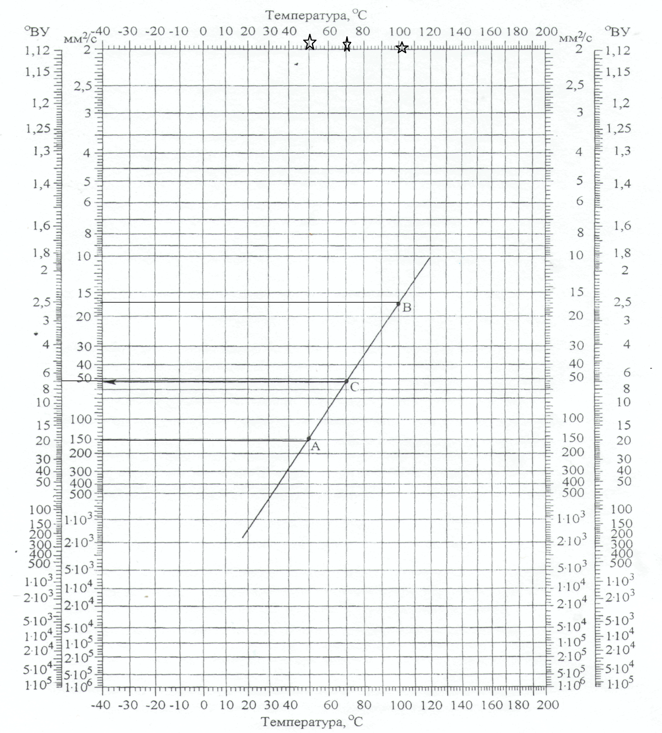

Методика работы с номограммой:

* находим **точку А** с координатами «температура (t1); вязкость при этой температуре (1)» (на примере t1=500С, 1=150мм2/с );
* **точку В** с координатами «температура (t2); вязкость при этой температуре (2)» (на примере t2=1000С, 2=17мм2/с );
* соединяем эти точки прямой, затем из точки – температура (700С), **при которой необходимо определить вязкость**, опускаем вертикальную прямую до пересечения с построенной прямой – из этой точки, далее поводим горизонтальную прямую до пересечения с осью «Вязкость» и получаем искомое значение (70=51 мм2/с, ВУ70=70ВУ).

ПРИЛОЖЕНИЕ 8

Определение индекса вязкости

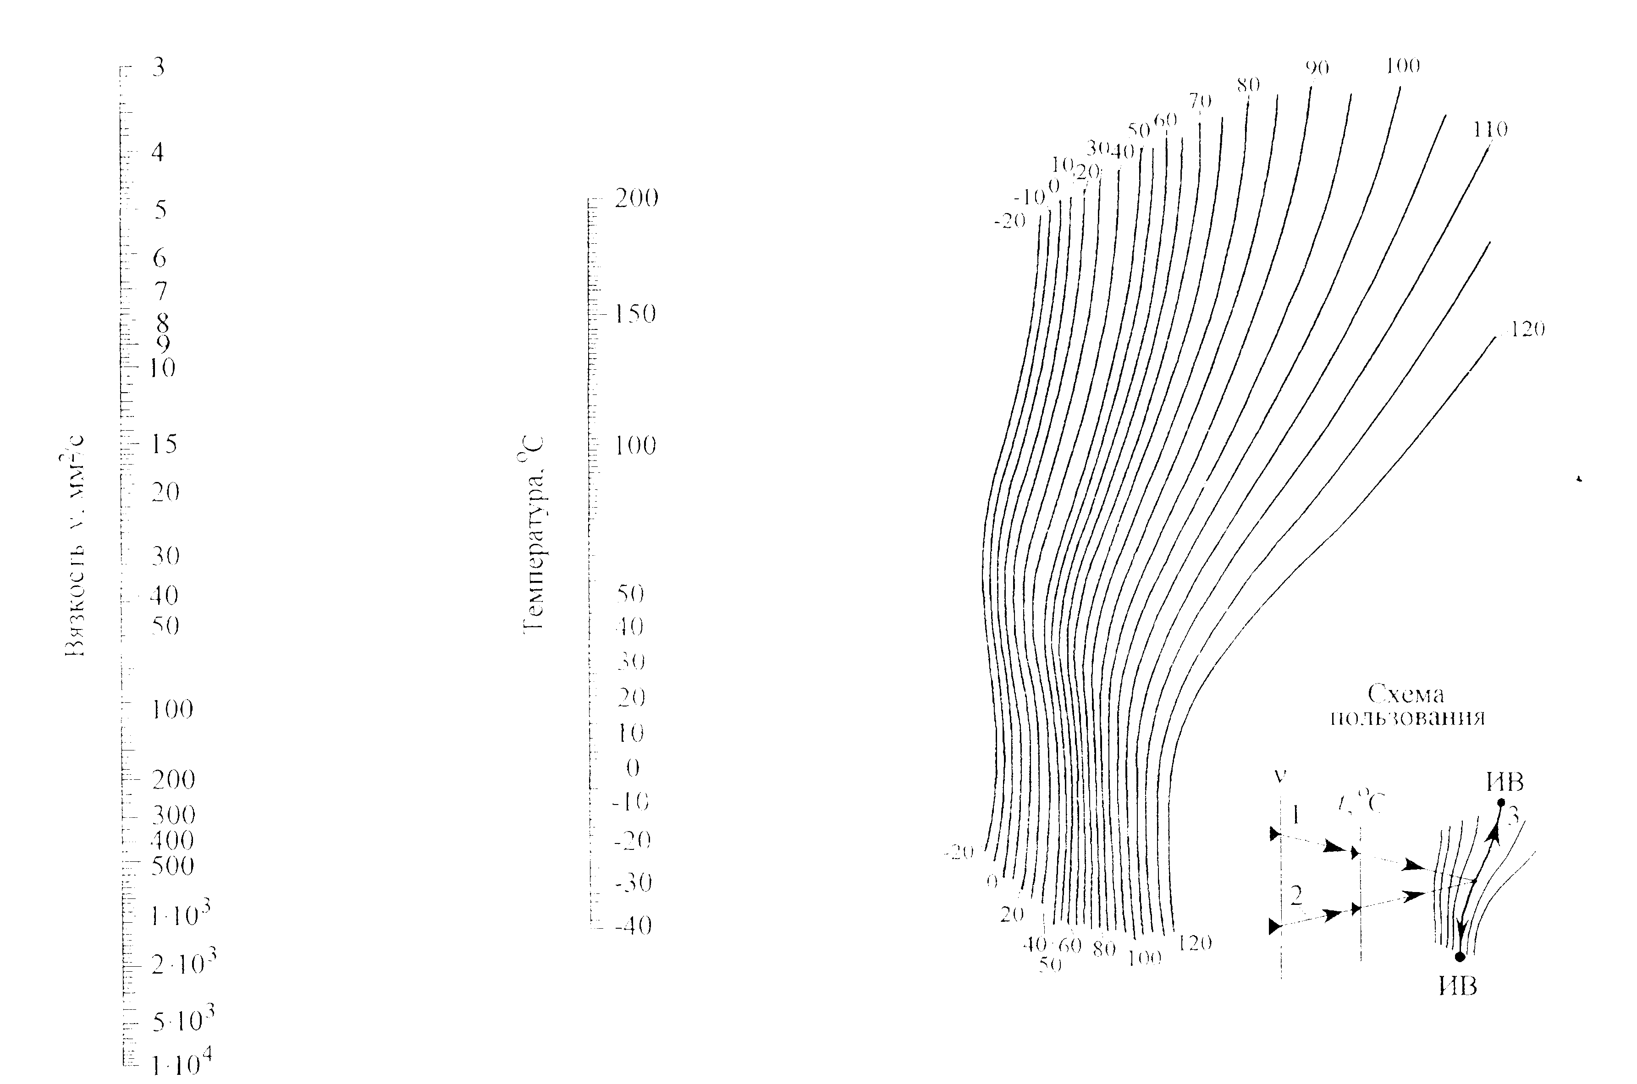

Методика работы с номограммой:

* соединить прямой точки: значение кинематической вязкости при температуре **t1 (νt1)**и значениетемпературы**(t1)**;
* соединить прямой точки: значение кинематической вязкости при температуре **t2 (νt2)**и значениетемпературы**(t2)**;
* продлить прямые до их взаимного пересечения , значение кривой, на которой оказалась точка пересечения – искомый индекс вязкости (ИВ).

ПРИЛОЖЕНИЕ 9

Определение индекса вязкости масляных фракций по значениям ν50 иν100

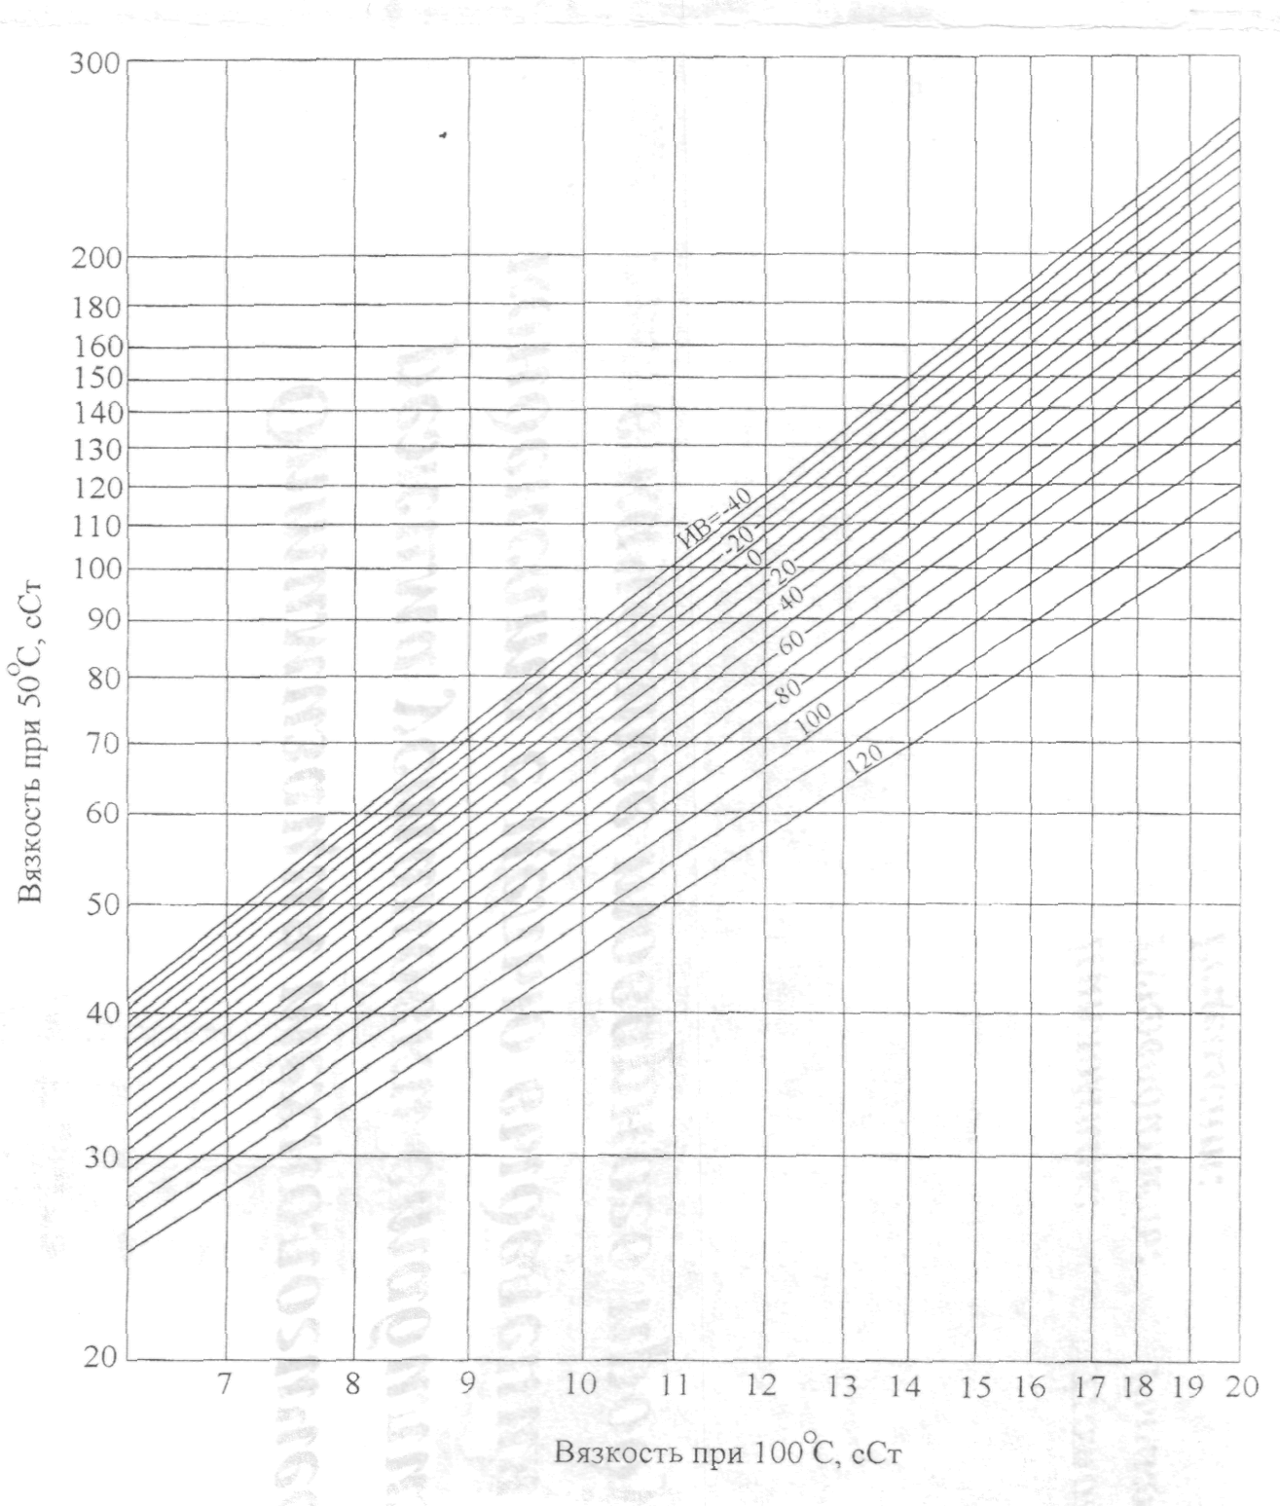

Методика работы с номограммой:

* на горизонтальной оси найти точку со значением кинематической вязкости при 1000С (сСт);
* на вертикальной оси найти точку со значением кинематической вязкости при 500С (сСт);
* из полученных точек провести перпендикуляры до их взаимного пересечения;
* индекс вязкости (ИВ) равен значению ближайшей прямой

ПРИЛОЖЕНИЕ 10

Номограмма для определения молекулярной массы нефтепродуктов

по вязкости

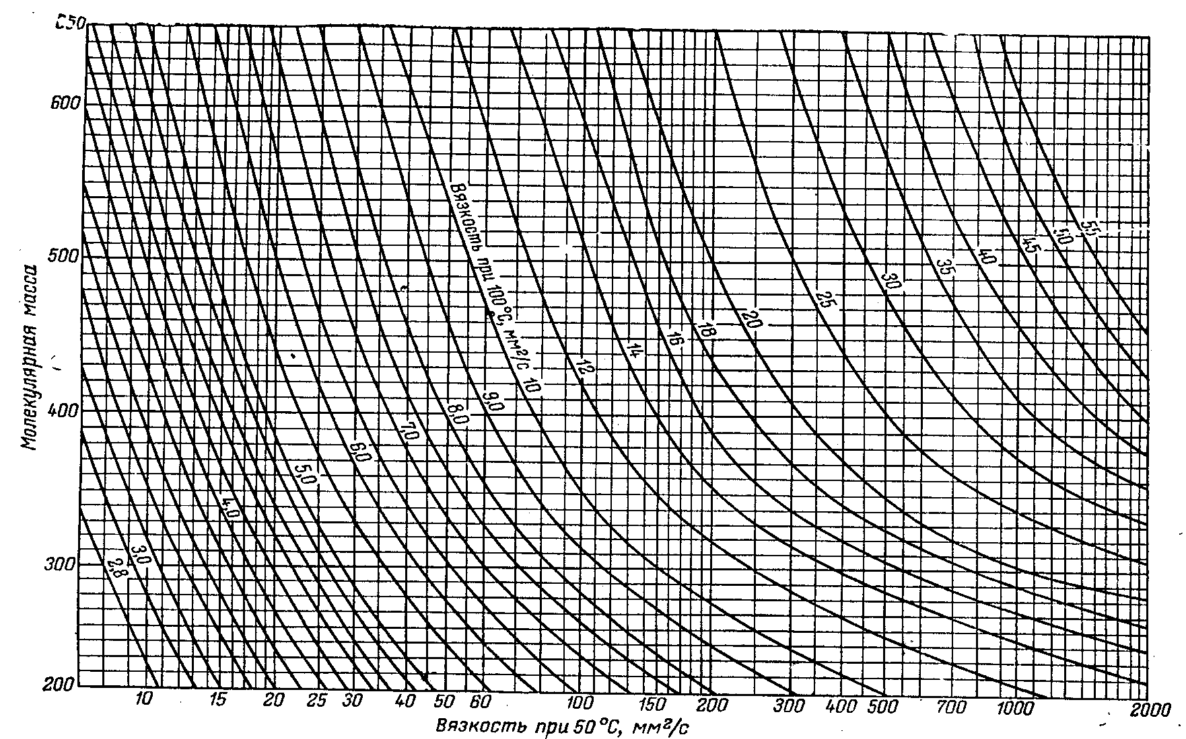

**Методика работы с номограммой:**

(Все кривые в поле номограммы обозначают ***различные величины*** кинематической вязкости при 1000С)

Необходимо найти точку пересечения кривой номограммы « Вязкость при 1000С, мм2/с» с ***известным*** значением кинематической вязкости при 1000С и перпендикуляра проведенного из точки с ***известным*** значением кинематической вязкости при 500С (на оси «Вязкость при 500С, мм2/с»). Из полученной точки провести горизонтальную линию до пересечения с осью «Молекулярная масса» и получить значение искомой молекулярной массы.

ПРИЛОЖЕНИЕ 1.

Таблица для пересчета  в  и наоборот

|  |  |  |  |  |  |
| --- | --- | --- | --- | --- | --- |
| Плотность  или | | Поправка, которую нужно   * вычесть при пересчете на * прибавить при пересчете на | Плотность  или | | Поправка, которую нужно   * вычесть при пересчете на * прибавить при пересчете на |
| 0,700 | - 0,710 | 0,0051 | 0,830 | - 0,840 | 0,0044 |
| 0,710 | - 0,720 | 0,0050 | 0,840 | - 0,850 | 0,0043 |
| 0,720 | - 0,730 | 0,0050 | 0,850 | - 0,860 | 0,0042 |
| 0,730 | - 0,740 | 0,0049 | 0,860 | - 0,870 | 0,0042 |
| 0,740 | - 0,750 | 0,0049 | 0,870 | - 0,880 | 0,0041 |
| 0,750 | - 0,760 | 0,0048 | 0,880 | - 0,890 | 0,0041 |
| 0,760 | - 0,770 | 0,0048 | 0,890 | - 0,900 | 0,0040 |
| 0,770 | - 0,780 | 0,0047 | 0,900 | - 0,910 | 0,0040 |
| 0,780 | - 0,790 | 0,0046 | 0,910 | - 0,920 | 0,0039 |
| 0,790 | - 0,800 | 0,0046 | 0,920 | - 0,930 | 0,0038 |
| 0,800 | - 0,810 | 0,0045 | 0,930 | - 0,940 | 0,0038 |
| 0,810 | - 0,820 | 0,0045 | 0,940 | - 0,950 | 0,0037 |
| 0,820 | - 0,830 | 0,0044 |  |  |  |

Лабораторная работа №1

Тема: «Определение кинематической вязкости»

Для определения кинематической вязкости применяют вискозиметр Пинкевича. Сущность метода определения кинематической вязкости с помощью вискозиметра Пинкевича заключается в измерении времени истечения определенного объема испытуемой жидкости под влиянием силы тяжести при постоянной температуре.

Кинематическая вязкость является произведением измеренного времени истечения и постоянной вискозиметра.

Заполненный нефтепродуктом вискозиметр устанавливают строго вертикально в термостат с дистиллированной водой заданной температуры (контролируют уровень воды). Выдерживают вискозиметр в термостате 15 мин для достижения температурного равновесия. Температура воды в термостате не должна изменяться на протяжении всех измерений.

С помощью резиновой груши (откачав часть воздуха из вискозиметра) устанавливают уровень нефтепродукта (моторного масла), примерно, на середине резервуара 3. Далее отсоединяют резиновую грушу от шланга и нефтепродукт начнет вытекать из резервуара 3 в резервуар 4. В тот момент, когда уровень жидкости достигнет метки А, включают секундомер и останавливают его при достижении уровнем нефтепродукта метки В. Время, отмеченное по секундомеру записывают с точностью до 0,2 сек. Определение времени проводят четыре раза.



|  |  |  |  |
| --- | --- | --- | --- |
| Рис.1. вискозиметр Пинкевича | |  | |
| А – верхняя метка; | 5 – капилляр; | |
| В – нижняя метка; | 7 – термостат (баня); | |
| 1 – широкое колено; | 8 – термометр; | |
| 2 – узкое колено; | 9 – мешалка; | |
| 3, 4, 6 – расширительные емкости  (шарики); | 10 – шланг для присоединения резиновой груши. | |

Кинематическую вязкость при температуре определения находят по формуле:

νt = С τt ;

гдеτt – время истечения (среднеарифметическое значение нескольких измерений, с) нефтепродукта в объеме V;

#### С – калибровочная постоянная вискозиметра, рассчитываемая по формуле ,вносится в паспорт на вискозиметр на заводе-изготовителе

#### r – радиус капилляра;

#### L – длина капилляра;

#### h – высота столба жидкости;

#### V– объем жидкости в резервуаре 4(от метки А до метки В).

Данные заносят в таблицу и строят график зависимости кинематической вязкости от температуры:

|  |  |  |  |  |  |  |
| --- | --- | --- | --- | --- | --- | --- |
| Температура,0С | Время истечения,с | | | | | νt |
| 1-е измерение | 2-е измерение | 3-е измерение | 4-е измерение | Средне-арифметическое |
| 20 | 883,31 | 883,70 | 883,02 | 883,09 | 883,28 | 321,16 |
| 40 | 564,18 | 564,27 | 564,08 | 564,09 | 564,15 | 205,13 |
| 70 | 331,10 | 330,11 | 330,09 | 329,72 | 330,75 | 120,26 |
| 90 | 248,11 | 248,81 | 248,47 | 248,09 | 248,37 | 90,31 |

Калибровочная постоянная вискозиметра равняется: С = 0,3636 ${мм}^{2}/c^{2}$.

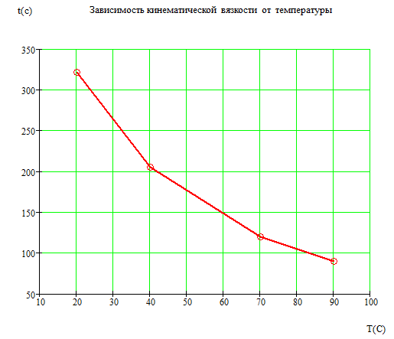

**Контрольные вопросы**

1.Как влияет температура на вязкость: С увеличением температуры вязкость жидкостей уменьшается.

2.Динамическая вязкость, единицы измерения: Единица измерения динамической вязкости называется пуазом (П). 1 П = 0,1 Па∙с = 0,0102 кгс∙с∙м^(-2) .

3.Кинематическая вязкость, единицы измерения: Кинематический коэффициент вязкости, отношение обычного коэффициента вязкости η (называемого также динамическим) к плотности вещества ρ; обозначается ν. Единицей К. в. в Международной системе единиц служит м2/сек. Дольная единица К. в. см2/сек называется Стокс. 1 м2/сек = 104 cm.

4.Условная вязкость, буквенное обозначение: вязкость жидкости, выражаемая в условных единицах. Условную вязкость определяют, например, в сосудах с калиброванной трубкой и выражают в с, или с помощью вискозиметров Энглера и выражают в Энглера градусах. Перевод условных единиц в единицы вязкости системы СИ возможен, но неточен.

5.Что можно сказать о вязкости ньютоновских жидкостей? Жидкость, которая подчиняется уравнению Ньютона, называют ньютоновской. Коэффициент внутреннего трения ньютоновской жидкости зависит от ее строения, температуры и давления, но не зависит от градиента скорости.

Неньютоновская жидкость - жидкость, вязкость которой зависит от градиента скорости. Свойствами неньютоновской жидкости обладают структурированные дисперсные системы (суспензии, эмульсии), растворы и расплавы некоторых полимеров, многие органические жидкости и др.

При прочих равных условиях вязкость таких жидкостей значительно больше, чем у ньютоновских жидкостей. Это связано с тем, что благодаря сцеплению молекул или частиц в неньютоновской жидкости образуются пространственные структуры, на разрушение которых затрачивается дополнительная энергия.

6. Расшифруйте аббревиатуру « ИВ»: Индекс вязкости.

7.Для оценки каких свойств служит ИВ: Индекс вязкости является относительной величиной, показываю щей степень изменения вязкости масла в зависимости от температуры т. е. характеризует пологость температурной кривой вязкости масла.

8.Какой вид имеет графическое изображение зависимости кинематической вязкости от температуры:

